中国人民银行河津支行开展征信维权宣传活动

为贯彻落实中国人民银行总行办公厅《关于进一步加强征信宣传工作的指导意见》，努力践行“征信修复”风险的识别和防范能力，引导其通过正当渠道依法理性维权，构建清朗、和谐的信用环境，人民银行河津支行组织金融机构开展征信维权宣传活动。
各银行根据自身特点有效、有序、有声、有力的开展形式多样的特色宣传。各银行机构在网点大屏幕滚动播放“谨防征信修复诈骗”宣传片。客户在查询到自己的个人征信报告后，如有问题，提醒客户通过正规渠道提交异议申请，避免诉诸于非法的“征信修复”“征信洗白”机构，从而更好保护广大群众切身利益。
各行在网点向客户发放风险提示宣传材料，并进行“一对一”讲解。活动期间网点安排专人发放宣传资料给进店客户，并且耐心的为客户进行解答和咨询。同时深化落实“征信为民”理念，重点倡导社会公众应关注自身信用记录，一旦发现逾期行为应及时还款补救，持续保持良好的信用记录。社会公众应提高信用意识，按时足额还款；量入为出，不要过度负债。 晋商银行通过与河津市二手房当中介金诺有家、玛雅房产、安居客房产等二手房产中介）通过面对面政策宣传、案例讲解、咨询答疑等形式向相关工作人员开展征信维权知识宣传讲解，从而提高相关工作人员的征信相关知识。
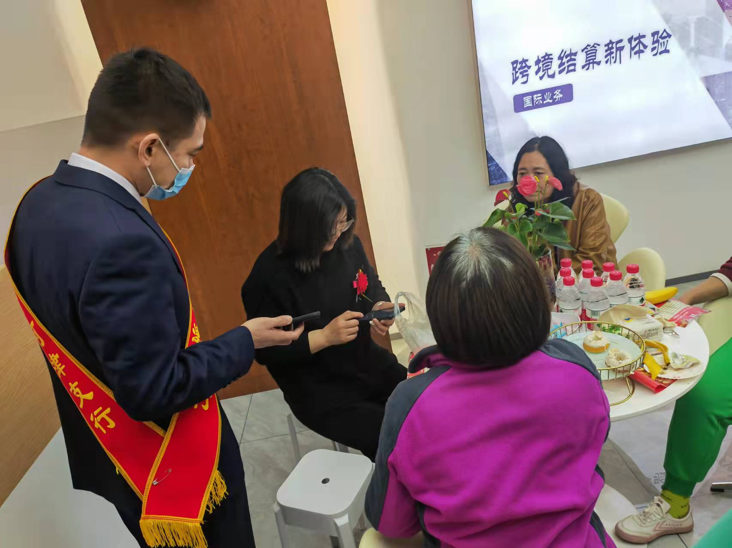
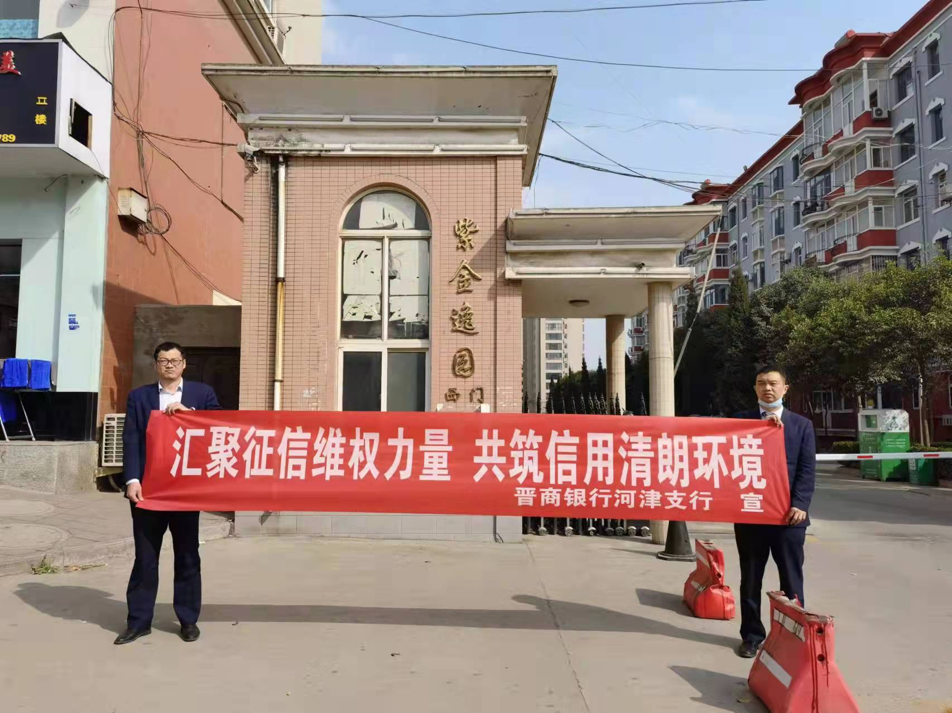
农商行利用“整村授信”及“456强服销”宣传，现场放贷、服销过程中讲解征信维权知识，让更多的人了解征信，了解自己的“经济身份证”，介绍个人征信和个人贷款的关系、征信的作用以及不良征信记录对个人生活的影响。
通过此次宣传,客户对于征信维权知识的掌握和了解有了显著增长，对于征信重要性的认识有了较大提升，出动宣传人次达500余人，共发放宣传彩页3000余份，发放宣传礼品260余份，接受客户咨询达1200余人次，宣传场次达90余次，取得了良好效果。

